Математические упражнения
Цель: развитие интереса к математике, на основе познавательной активности и любознательности, закрепление и обобщение полученных знаний.
Задача: Решать задачи на сложение и вычитание в пределах 10.
Упражнять в умении ориентироваться на листе бумаги.
Развивать внимание, память, логическое мышление.
- Реши примеры и соедини их с ответами
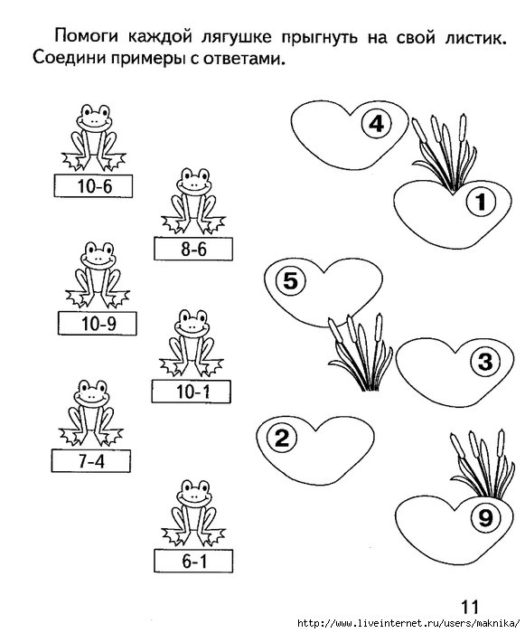

2. Реши примеры и запиши ответы
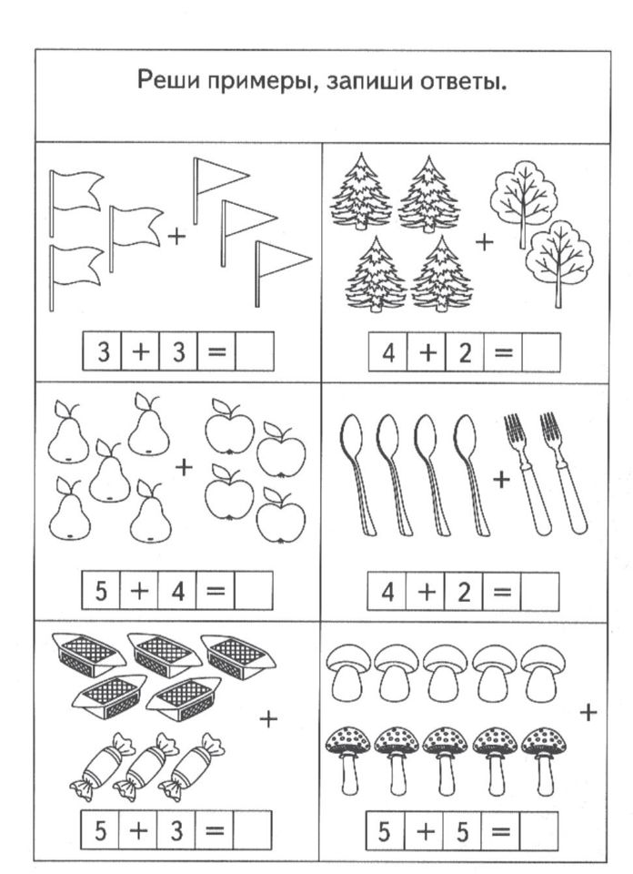

3 .Помоги кораблю доплыть до острова 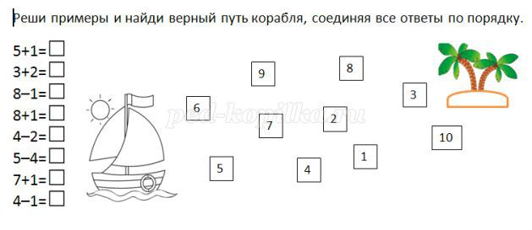

4. Реши задачи
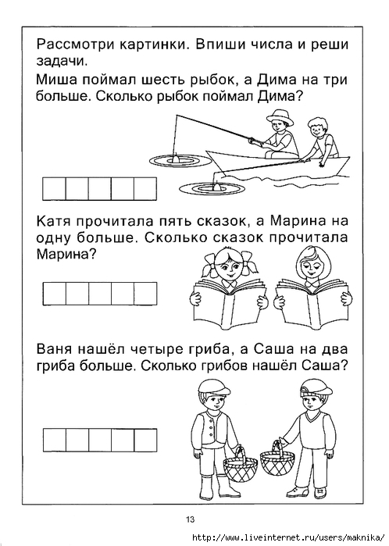

5. Пространственная ориентация на листе бумаги
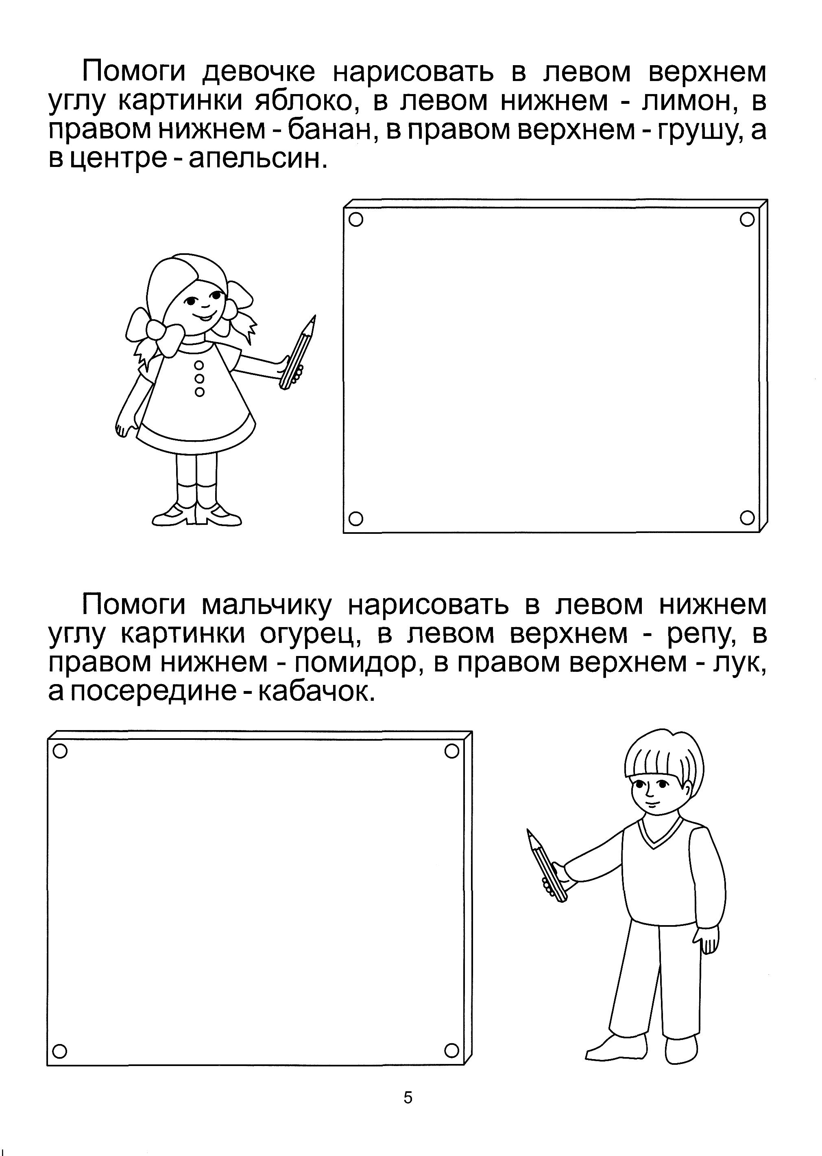

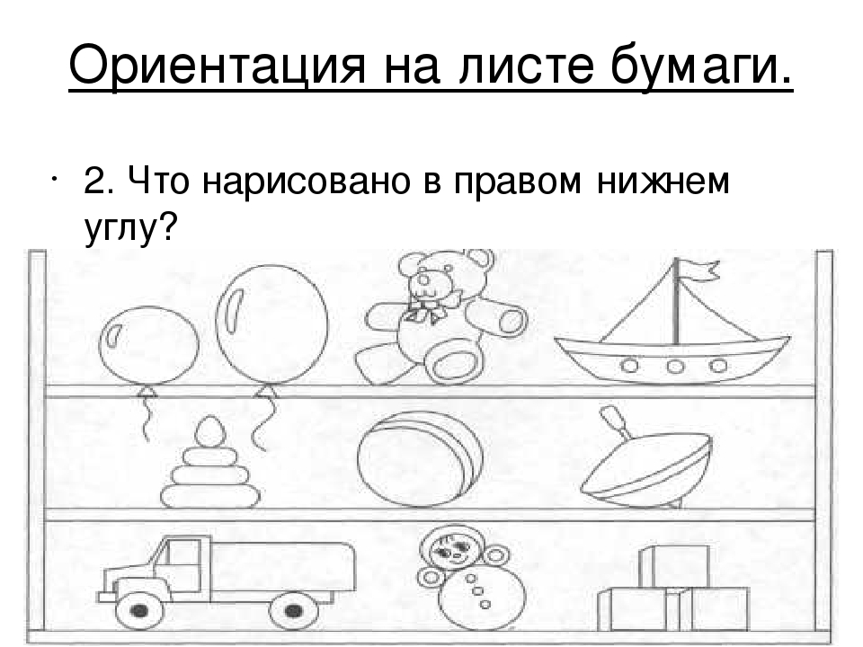
6 Обведи рисунок по точкам и раскрась его


